**Koło wirusowe Zestaw IX**

Zad. 1 Z miast A i B wyruszyły jednocześnie naprzeciw siebie dwa samochody. W chwili

spotkania okazało się, że I z nich przebył drogę o 60 km dłuższą od II. I samochód przybył

do B po 5 godzinach, a II zaś do A po 7,5 godzinach. Jaka jest odległość między tymi

miastami ?

Zad. 2 Uzasadnij, że dla każdej liczby całkowitej $k$ liczba $k\left(k+1\right)\left(k+9\right)\left(k^{2}+1\right)$ jest

podzielna przez $5$.

Zad. 3 Wykaż, że dla każdej liczby $n∈N$ liczba $n^{5}-n$ jest podzielna przez 30.

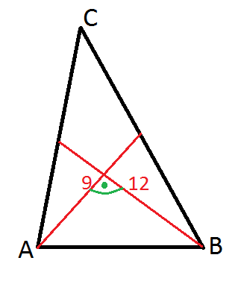

Zad. 4 Środkowe trójkąta ABC poprowadzę z wierzchołków A

i B mają długości odpowiednio 9 i 12 i przecinają się pod

kątem prostym. Oblicz długości $AB i AC.$

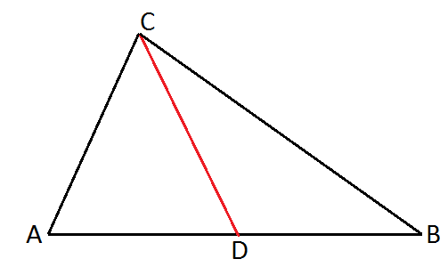

Zad. 5 Środkowa $CD$ trójkąta $ABC$ jest

równa bokowi $AC.$ Wyznacz miary kątów

trójkąta $ABC$ wiedząc, że:

$\left|AB\right|=4$ $i \left|BC\right|=2\sqrt{3}.$

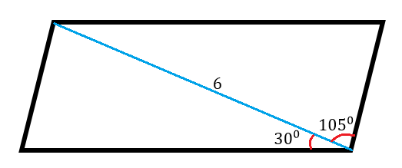Zad. 6 Jedna z przekątnych równoległoboku ma długość $6$ i tworzy z bokami kąty o miarach ${ 30}^{0}$ i ${105}^{0}.$ Oblicz pole równoległoboku.